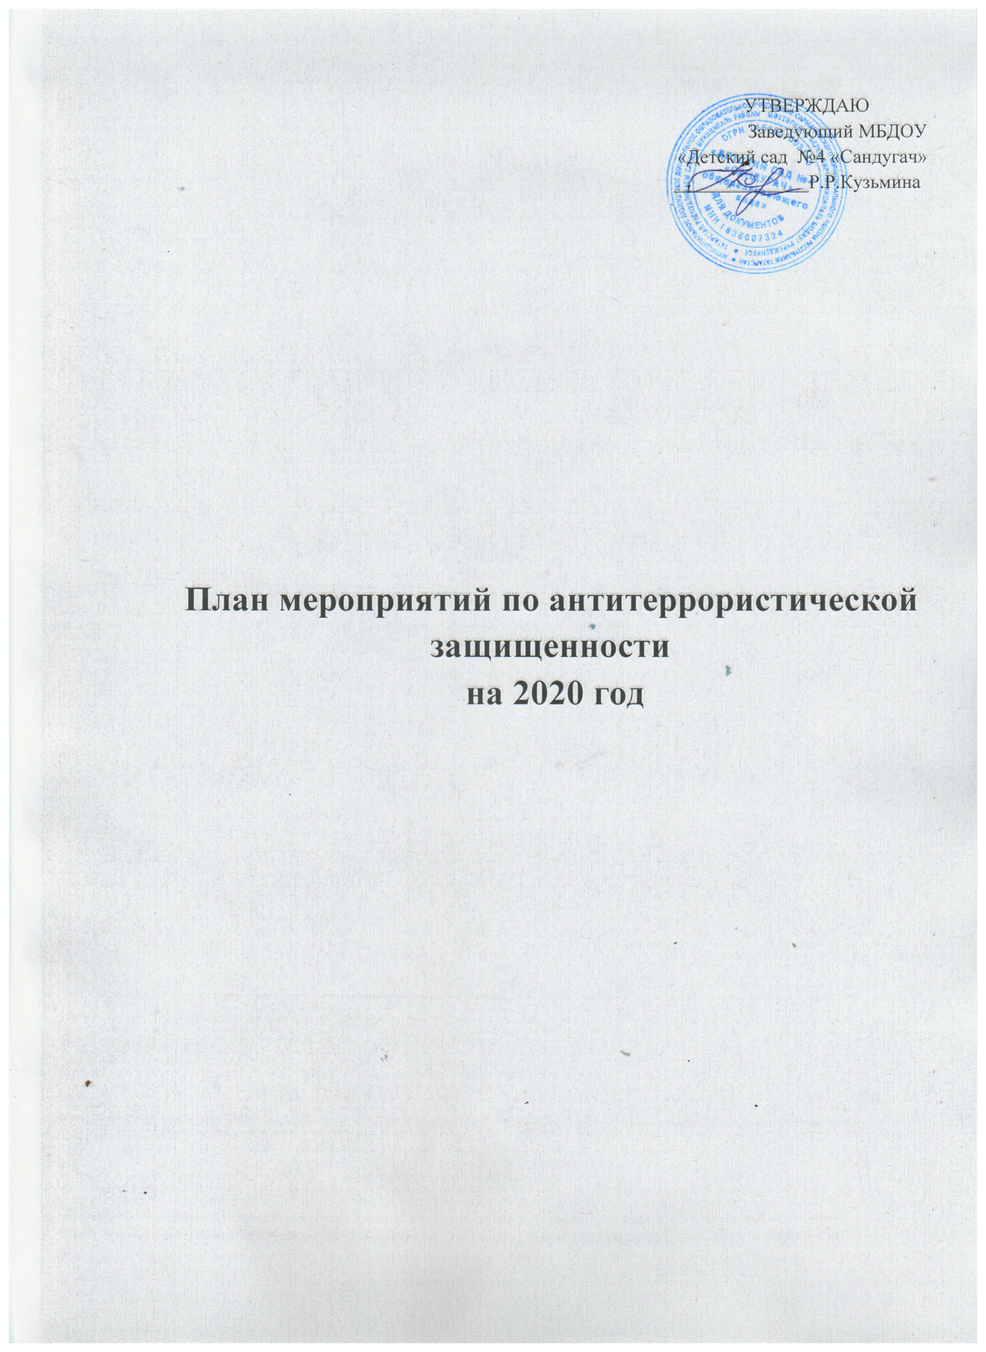
 | Мероприятия | Сроки | Ответственные
I. Мероприятия с педагогическим коллективом, сотрудниками образовательного учреждения
1. | Ознакомление с планом мероприятий по противодействию экстремизму, терроризму на учебный год. | сентябрь | Старший воспитатель
2. | Инструктаж работников ДОУ по противодействию терроризма. | один раз в квартал | Старший воспитатель
3. | Рассматривание вопросов, связанных с экстремизмом и терроризмом на производственных совещаниях, заседаниях методических объединений и т.д | в течение года | Старший воспитатель воспитатели ДОУ
4. | Накопление методического материала по противодействию экстремизму, терроризму. | в течение года | Старший воспитатель воспитатели
5. | Распространение памяток, методических инструкций по противодействию экстремизму, терроризму; обновление наглядной профилактической агитации. | в течение года | Старший воспитатель воспитатели
6. | Изучение администрацией, педагогами нормативных документов по противодействию экстремизму, терроризму | в течение года | Старший воспитатель воспитатели
7. | Регулярный, ежедневный осмотр и обход зданий, помещений, территории детского сада. | ежедневно | Старший воспитатель сотрудники ДОУ
8. | Контроль за пребыванием посторонних лиц на территории и в здании ДОУ при регулярном функционировании записи видеонаблюдения. | постоянно | Старший воспитатель сотрудники МБДОУ
9. | Организация мероприятий, связанных с усилением пропускного режима, обеспечением непрерывного функционирования кнопок тревожной сигнализации и камер видеонаблюдения. | в течение года | Старший воспитатель сотрудники ДОУ
10. | Ведение учета журнала посетителей ДОУ | в течение года | Старший воспитатель сотрудники ДОУ
2. Мероприятия с детьми
1. | 1. Беседа «Внешность человека может быть обманчива»  2.Просмотр мультфильмов: «Кеша, Зина и террористы»  3.Просмотр презентации «Терроризму нет» | Сентябрь | Старший воспитатель воспитатели
2. | 1. Деловая игра «Опасные ситуации»  2. Продуктивная деятельность рисование рисунков «Как может выглядеть опасный человек?»  3.Беседа «Как следует вести себя, если ты попал в заложники?» | Октябрь | Воспитатели групп
3. | 1.Разбор ситуаций, возможных во время прогулки около дома. Можно ли садиться в машину к незнакомцам? 2.Беседа «Контакты с незнакомыми людьми дома».  3.Чтение произведения А. Иванова «Как неразлучные друзья дом охраняли» | Ноябрь | Воспитатели
4. | 1.Беседа «Как вызвать милицию»  2.Чтение сказки С. Михалков «Три поросёнка»  3.Рассматривание плакатов по терроризму. | Декабрь | Воспитатели групп
5. | 1.ОД «К кому можно обращаться за помощью, если потерялся на улице»  2.Чтение произведения С. Михалкова «Дядя Степа милиционер»  3.Конкурс рисунков «Осторожно – опасность» | Январь | Воспитатели групп
6. | 1.Беседа «О несовпадении приятной внешности и добрых намерений»  2.Малоподвижная игра «Знакомый, свой, чужой» | Февраль | Воспитатели групп
7. | 1.Проблемно-игровая ситуация:  «Что мы знаем об опасных предметах?»  2.Разбор возможных сложных ситуаций в жизни и поведении детей. | Март | Старший воспитатель  воспитатели группы
8. | 1.Дидактическая игра «Хорошо – плохо»  2.Досуг «Красная Шапочка и Волк»  Цель: закрепить и расширить знания детей об опасных ситуациях в их жизни, о террористических актах в общественных местах. | Апрель | Воспитатели
 | 1.Вечер вопросов и ответов «Что может быть, если…».  2.Разыгрывание ситуаций с плаката «Будь осторожен с незнакомыми людьми» | Май | Воспитатели
3. Мероприятия с родителями:
1. | Родительское собрание «Как защитить своего ребёнка от опасности?»  Довести до каждого родителя сведения об ответственности за жизнь и здоровье детей взрослыми людьми – приём и сдача детей осуществляется только из рук в руки родителям . | в течение года | Старший воспитатель  воспитатели группы
2. | Регулярное информирование родителей воспитанников с инструкциями по профилактике экстремизма, терроризма | в течение года | Старший воспитатель  воспитатели группы
3. | Индивидуальные беседы:  1. Ребёнок один дома.  2. Улица и дети, незнакомцы.  3. Чем опасны самостоятельные игры детей вдали от дома?  4. Как вести себя при захвате террористами? | в течение года | Старший воспитатель  воспитатели группы
4. | Консультации:  «Если обнаружили подозрительный предмет»  «Общие и частные рекомендации»  «Как обезопасить своих детей?»  «Чем опасны брошенные пакеты и игрушки?»  «Родители – пример своим детям». | в течение года | Старший воспитатель  воспитатели группы
5. | Оформление информационных стендов (папки-передвижки, консультационные папки, памятки) | в течение года | Воспитатели
6. | Изготовление папки-передвижки «Это диктует неспокойный век». | в течение года | Воспитатели

